Лабораторная работа № 7
Номер учебной группы: 89ТП
Фамилия, инициалы учащегося Ермаченко А. Ю.
Дата выполнения работы 07.02.2026

1. Цель работы
Научить применять знания для построения модели IDEF3
2. Задание
Определить соединения и их типы при построении модели IDEF3. Построить модель.
3. Оснащение работы
Техническое задание, ЭВМ, CASЕ-средство Bpwin для построения модели.

Результат выполнения работы:
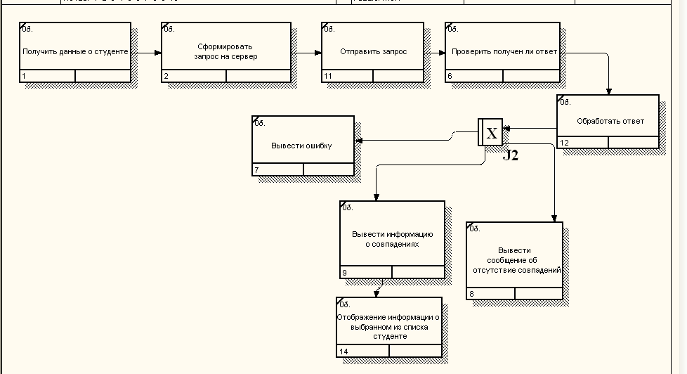
(найти студента)

7. Контрольные вопросы и задания
1. Перечислите типы соединений, используемых при построении модели IDEF3.
- Исключающий или
- Синхронное и асинхронное И
- Синхронное и асинхронное ИЛИ

2. В каких случаях используется соединение типа «и»?
- когда процессы выполняются одновременно или требуется завершение всех процессов перед началом нового
3. В каких случаях используется соединение типа «или»?
- когда зависимости от условий должны запускаться те или иные функции
4. В каких случаях используется соединение типа «эксклюзивное или»?
- когда в зависимости от условий может исполняться только одна ветвь
5 Для чего используются указатели?
- при построении диаграммы для привлечения внимания пользователя к каким-либо важным аспектам модели.

